1. Халимов Камиль Раилевич, МАОУ СОШ№1 г.Агидель. Почта: [overcraft1441@mail.ru](mailto:overcraft1441@mail.ru)

2. Язык-PascalABC.NET

1 задание

**program** rat;

**var** a,b,c:integer;

**begin**

**repeat**

writeln('введите три стороны треугольника, существование которого необходимо доказать');

readln(a,b,c);

**if**(a<b+c)**and**(b<a+c)**and**(c<a+b) **then**

writeln('треугольник существует!')

**else**

writeln('треугольник не существует!');

writeln;

**until** (a<=0)**or**(b<=0)**or**(c<=0);

**end**.

2 задание

**program** treyg;

**var** a,b,c:real;k,n,m:real;d,t,i,j,q:real; s:integer;

**begin**

writeln('Введитe 1 если известны стороны a,b и угол k находящийся между ними ');

writeln('Введитe 2 если известны стороны a,b и угол m против стороны a ');

writeln('Введитe 3 если известны стороны a,b и угол n против стороны b ');

readln(s);

**case** s **of**

1: **begin** writeln('введите стороны');readln(a,b);

writeln('введите угол'); readln(k);

c:=round(sqrt(a*a+b*b-2*b*a*cos(k*pi/180)));//перевел угол в радианы, результат округлил,

// это третья сторона треугольника

d:=a*sin(k*pi/180)/(sqrt(a*a+b*b-2*b*a*cos(k*pi/180)));

m:=round(180*(arcsin(d))/pi); //2-ой угол в треугольнике

n:=180-m-k; // 3-ий угол в треугольнике

**end**;

2: **begin** writeln('введите стороны');readln(a,b);

writeln('введите угол'); readln(n);

d:=a*sin(n*pi/180)/b;

m:=round(180*(arcsin(d))/pi); //2-ой угол в треугольнике

k:=180-m-n; // 3-ий угол в треугольнике

c:=round(sqrt(a*a+b*b-2*b*a*cos(k*pi/180)));//это третья сторона треугольника

**end**;

3:**begin** writeln('введите стороны');readln(a,b);

writeln('введите угол'); readln(m);

d:=b*sin(m*pi/180)/a;

n:=round(180*(arcsin(d))/pi); //2-ой угол в треугольнике

k:=180-m-n; // 3-ий угол в треугольнике

c:=round(sqrt(a*a+b*b-2*b*a*cos(k*pi/180)));// это третья сторона треугольника

**end**; **end**;

t:=0;

**if** (a+b>c) **and** (b+c>a) **and** (c+a>b) **then**

**begin**

writeln('такой треугольник существует!');

t:=t+1;

**end**

**else**

writeln('такой треугольник НЕ существует!');

**if** t=1 **then**

**begin**

**if** (a=b) **and** (a<>c) **then**

write('Треугольник равнобедренный,');

**if** (a=c) **and** (a<>b) **then**

write('Треугольник равнобедренный,');

**if** (b=c) **and** (b<>a) **then**

write('Треугольник равнобедренный,');

**if** (a=b) **and** (a=c) **then**

write(' Треугольник равносторонний,');

**if** (a<>b) **and** (a<>c) **and** (b<>c) **then**

writeln('Треугольник разносторонний,');

**if** (m=90) **or** (n=90) **or** (k=90) **then**

writeln(' прямоугольный');

**if** (m<90) **and** (n<90) **and** (k<90) **then**

writeln(' остроугольный');

**if** (m>90) **or** (n>90) **or** (k>90) **then**

writeln(' тупоугольный');

**end** ;

**end**.

3 задание

**var** n1,n2,i,j,k,n:integer;

**begin**

writeln('введите число n1');

readln(n1);

writeln('введите число n2');

readln(n2);

k:=0;

n:=0;

**for** i:=n1 **to** n2 **do begin**

**for** j:=1 **to** n2 **do begin**

**if** i **mod** j=0 **then**

k:=k+1;

**end**;

**if** k=2 **then begin**

n:=n+1;

writeln(' ',i:3);

**end**;

k:=0;

**end**;

writeln('количество простых чисел:',n:2);

**end**.

4 задание

**program** light;

**var** a,b:integer;

**begin**

readln(a);

b:=a*1024*1024;

write(b);

**end**.

5 задание

**program** murein;

**var** x1,y1,x2,y2,s:real;

**begin**

writeln('введите координаты первой точки');

read(x1,y1);

writeln('введите координаты второй точки');

readln(x2,y2);

s:=sqrt(sqr(x2-x1)+sqr(y2-y1));

writeln('расстояние между двумя точками = ',s);

**end**.

3.

1 задание

**if** (a<b+c) **and** (b<a+c) **and** (c<a+b) **then**  *{В данном фрагменте проверяется истинность высказывания “Сущетвует ли треугольник со сторонами a,b,c”}*

2 задание

c:=round(sqrt(a*a+b*b-2*b*a*cos(k*pi/180)));

*{В данном фрагмене я перевел угол в радианы, результат округлил, и получил 3 сторону треугольника}*

d:=a*sin(k*pi/180)/(sqrt(a*a+b*b-2*b*a*cos(k*pi/180)));

m:=round(180*(arcsin(d))/pi);  *{В данном фрагменте я нашел 2 угол треугольника}*

3 задание

**for** i:= n1 **to** n2 **do begin**

**for** j:= 1 **to** n2 **do begin**

**if** i **mod** j =0 **then**

k:=k+1;**end**;

**if** k=2 **then begin**

n:=n+1; *{В данном фрагменте я беру все числа в диапозоне от n1 до n2 и проверяю простое оно или нет, а также я подсчитываю их}*

4 задание

b:= a*1024*1024; *{В данном фрагменте я перевожу число a из Мегабайт в байты}*

5 задание

s:=sqrt(sqr(x2-x1)+sqr(y2-y1)); *{В данном фрагменте я нахожу растояние между двумя точками}*

4.

1 задание

a=12

b=13

c=25

2 задание

a=20

b=10

k=90

3 задание

n1=10

n2=15

4 задание

a=128

5 задание

x1=9

y1=19

x2=12

y2=23

5.

1 задание

треугольник не существует!

2 задание

Треугольник разносторонний

прямоугольный

3 задание

11

13

Количество простых чисел: 2

4 задание

134217728 байт

5 задание

S=5

6.

1 задание

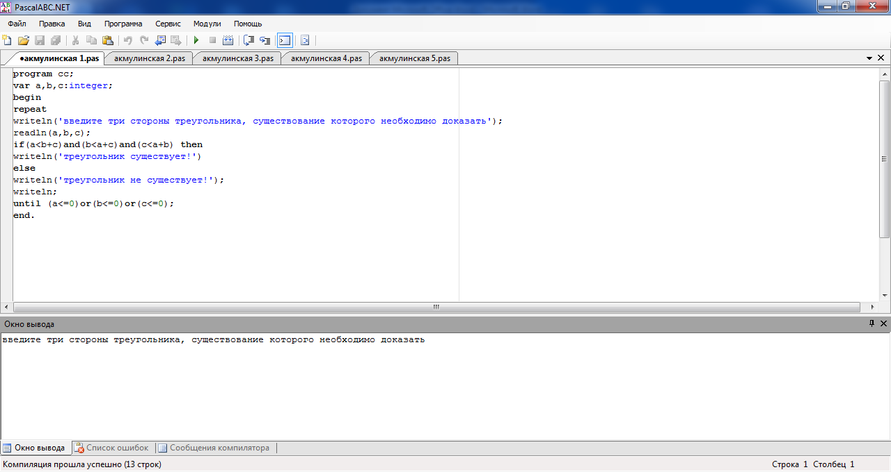

2 задание

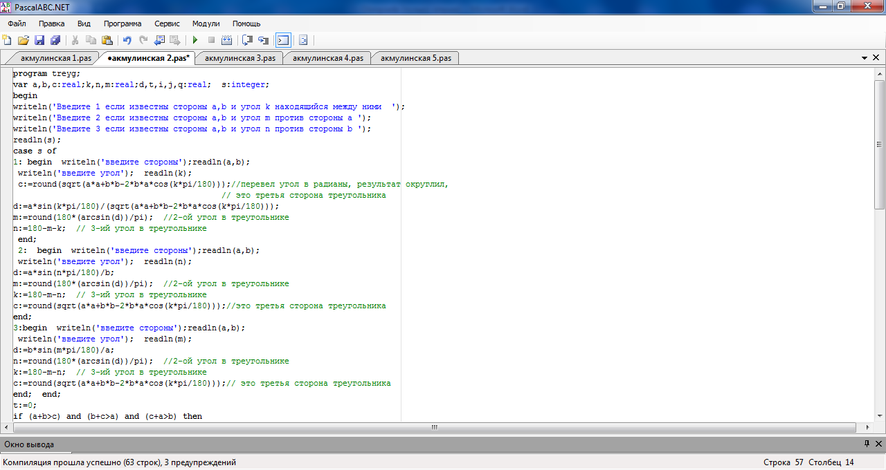

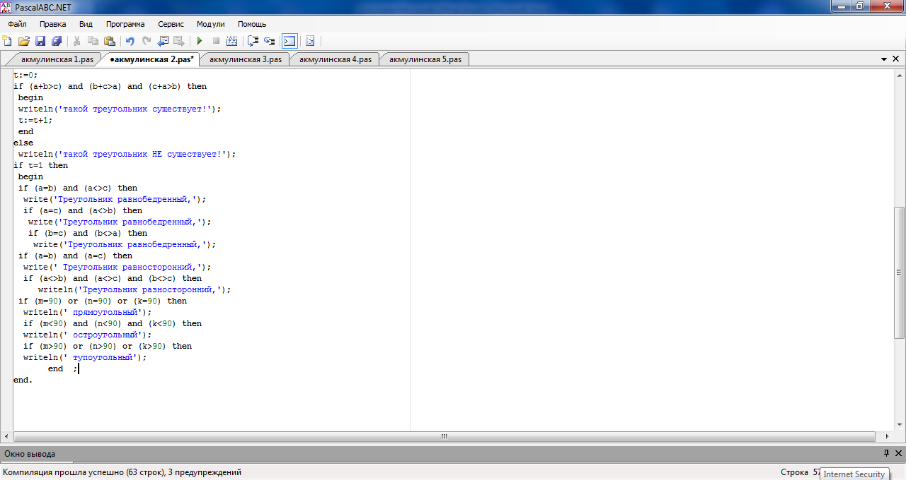

3 задание

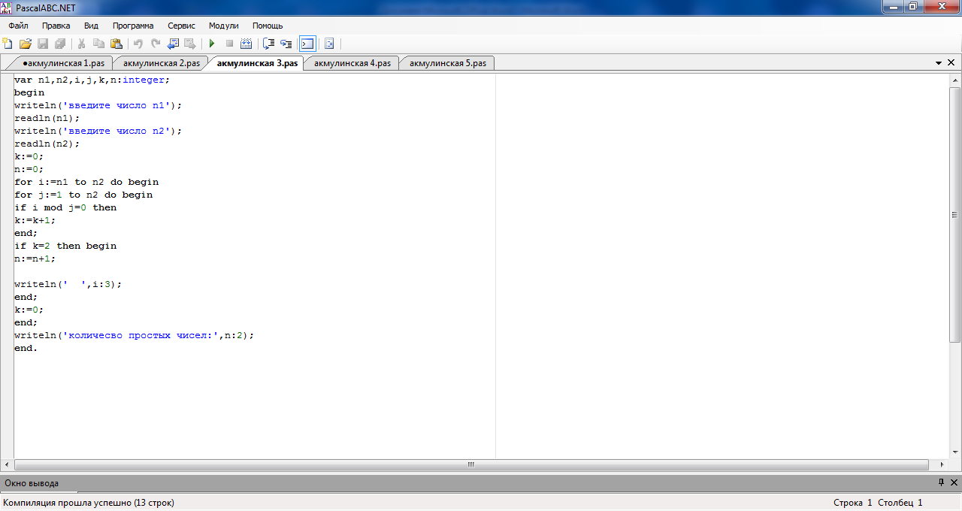

4 задание

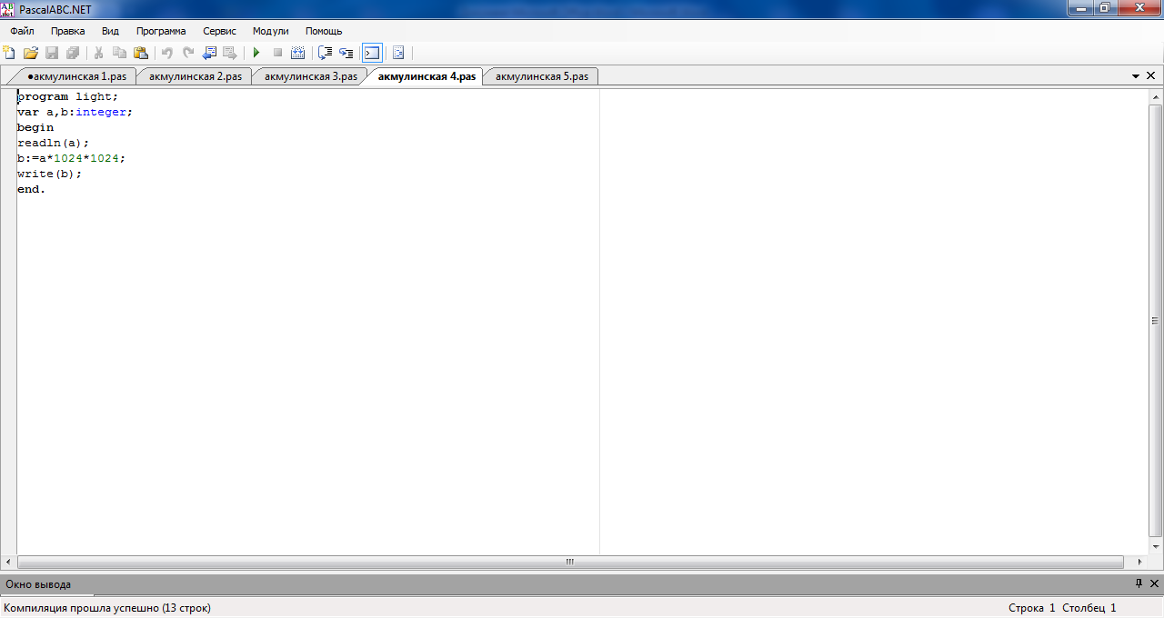

5 задание

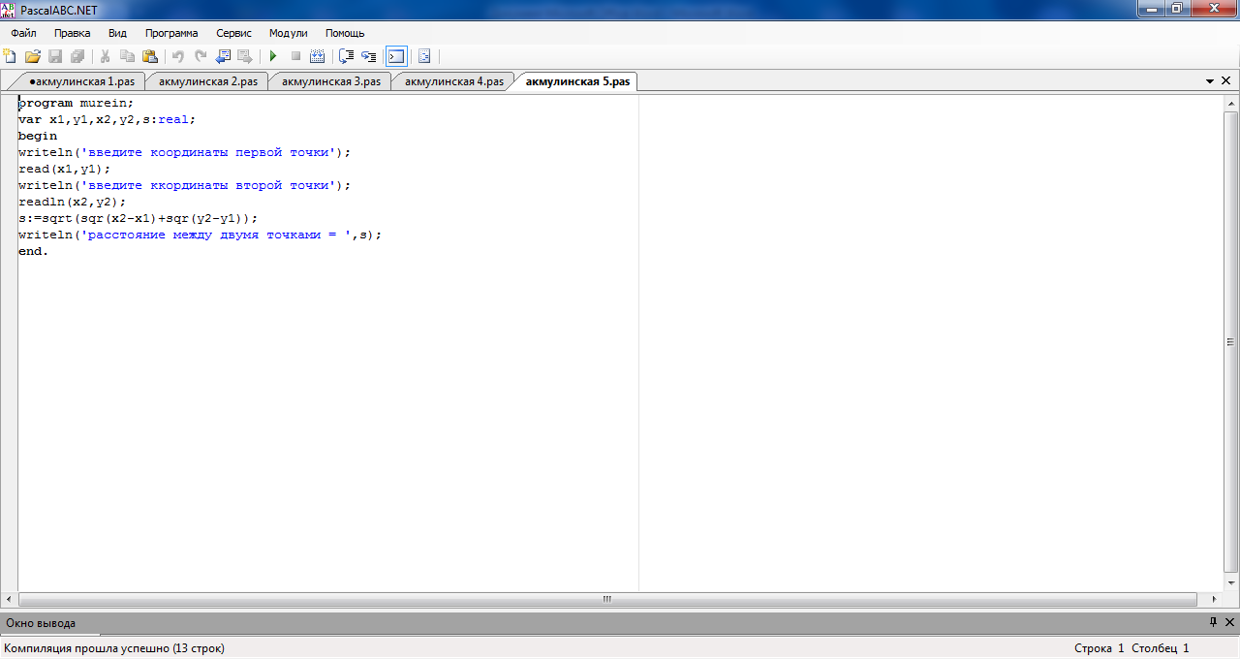

7.

1 задание

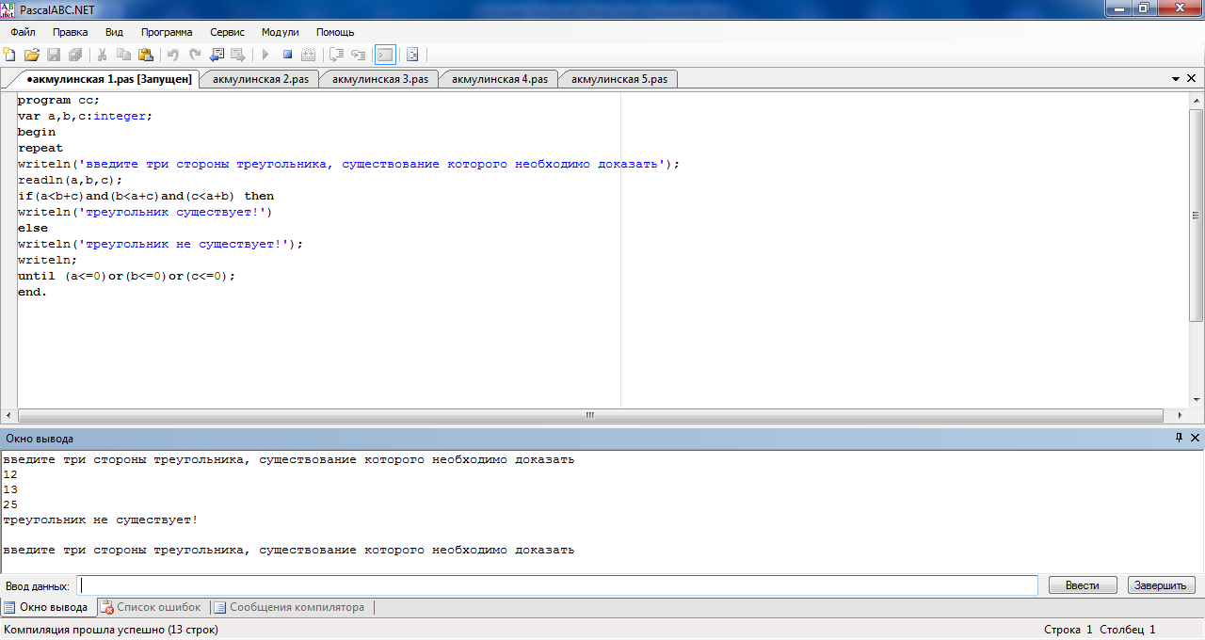

2 задание

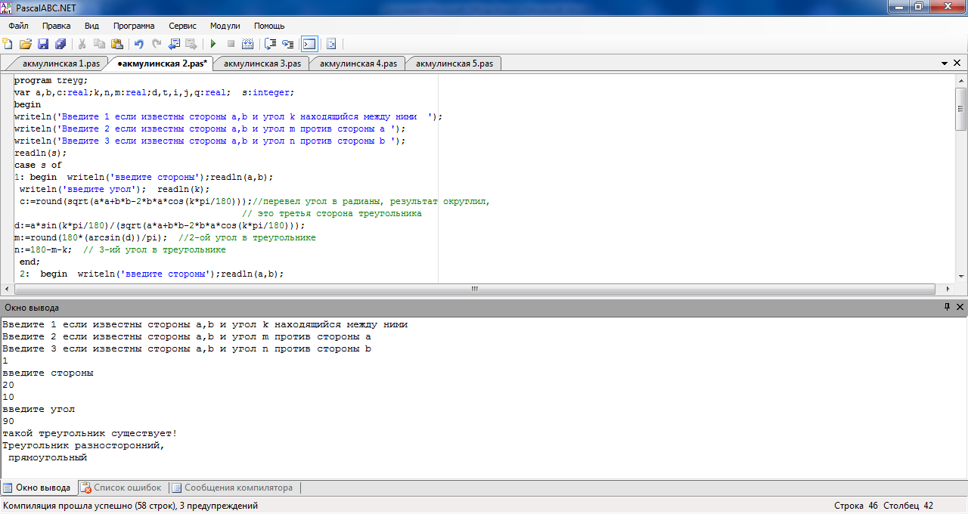

3 задание

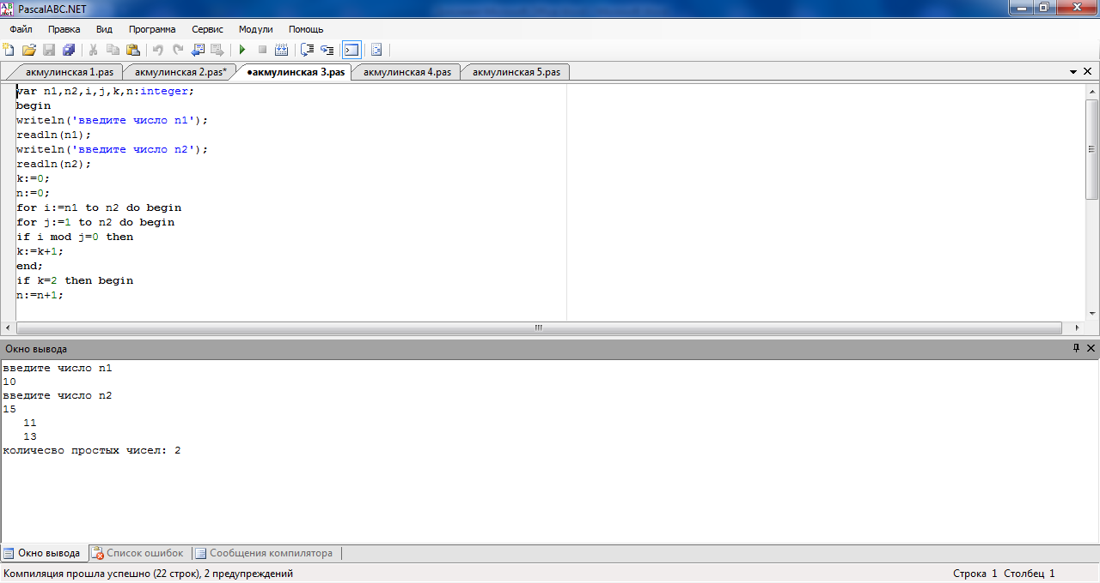

4 задание

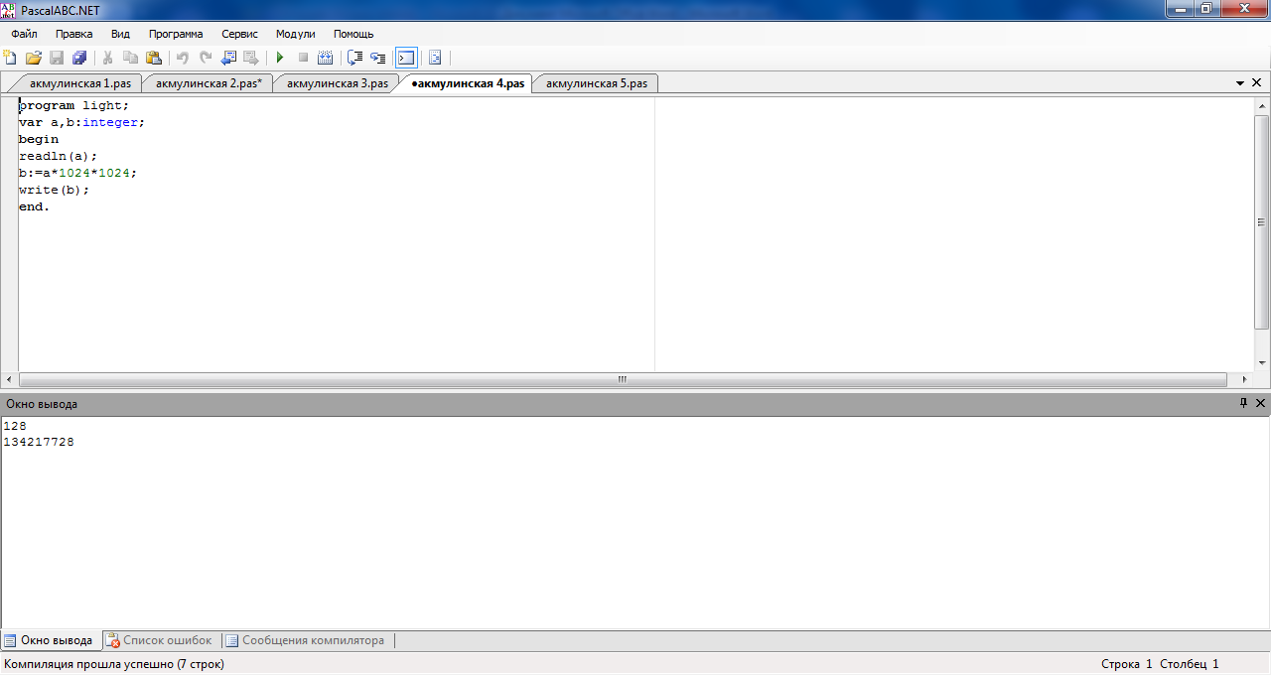

5 задание

